Nuovi wedge RTX 3 Tour con finitura RAW

Nome del prodotto: Nuovi wedge RTX 3 Tour RAW

Data di presentazione del prodotto: 15 febbraio 2017

Data di commercializzazione del prodotto: 20.02.2017

Slogan del prodotto: Arriva più vicino alla buca grazie ai wedge RTX3 con finitura RAW.

Presentazione del prodotto:

Nessuno si concentra sul gioco corto come Cleveland Golf.
Il team di Ricerca e Sviluppo di Cleveland Golf, riconosciuto a livello mondiale, ha creato una nuova e interessante finitura per wedge che aiuta a posizionare la palla più vicino alla buca. La caratteristica finitura RAW si ottiene grazie a uno speciale processo di lavorazione che conferisce al wedge un eccezionale aspetto premium, aggiungendo un “tocco d’oro” nella borsa dei golfisti.
Questa opzione aggiuntiva incorpora le stesse tecnologie innovative che hanno già reso la famiglia di wedge RTX 3 un successo in tutto il mondo:

Il caratteristico processo di lavorazione:

FASE 1: LEVIGATURA
La testa Tour Satin grezza viene levigata secondo le specifiche esatte relative alla forma.

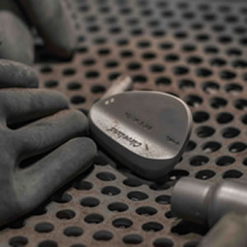
FASE 2: SABBIATURA
Dopo il processo di levigatura, si procede alla sabbiatura della testa.

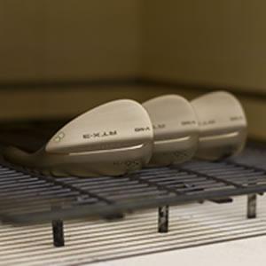
FASE 3: 60 MIN. IN FORNO
La testa del wedge viene messa in forno per
il trattamento termico brevettato da Cleveland Golf,
che consente di ottenere la caratteristica colorazione grazie a diversi passaggi durante il processo di riscaldamento.
Fase 3. Spiegazione

La tempra è il trattamento termico utilizzato per aumentare la durezza delle leghe di ferro. Questo trattamento viene di solito eseguito dopo la fase di indurimento per diminuire la durezza in eccesso e si effettua riscaldando il metallo a una temperatura inferiore al punto critico per un determinato periodo di tempo, lasciandolo infine raffreddare in aria stabile. La temperatura esatta determina la quantità di durezza eliminata e dipende sia dalla composizione specifica della lega sia dalle proprietà che si desiderano ottenere nel prodotto finito.

Questa tecnica viene impiegata anche per ottenere il look che contraddistingue i wedge RTX 3 RAW, ma con un altro scopo.

Se l’acciaio appena rettificato, sabbiato o levigato viene riscaldato, sulla sua superficie si forma uno strato di ossido. Man mano che la temperatura dell’acciaio aumenta, aumenterà anche lo spessore dell’ossido di ferro. Sebbene l’ossido di ferro non sia normalmente trasparente, nel caso di strati sottili la luce riesce a passare, riflettendo sia la superficie superiore che quella inferiore dello strato stesso. Ciò provoca un fenomeno chiamato interferenza da film sottile, che produce colori sulla superficie. Con l’aumento progressivo dello spessore di questo strato al variare della temperatura, i colori passano dal giallo chiaro al marrone, fino ad arrivare al viola e al blu. A ciascun colore corrisponde una temperatura precisa. Per ottenere questa eccezionale finitura, i wedge RTX 3 RAW sono stati temprati in forno ad una temperatura di esattamente 226°, per un’ora ciascuno. Il wedge comincia ad arrugginirsi soltanto quando si inizia a utilizzarlo, sviluppando così le sue caratteristiche distintive.

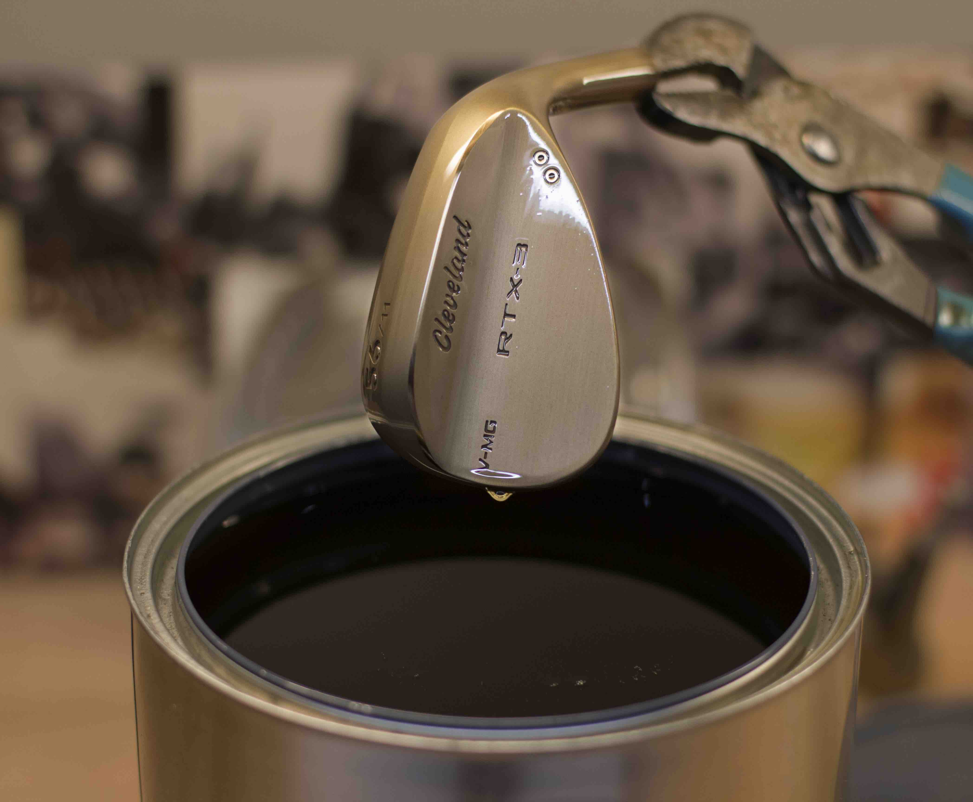
FASE 4: RIFINITURA FINALE
Una volta completato il trattamento, la testa del wedge viene interamente immersa in un “olio raffreddante”, che conferisce una finitura lussuosa e un ulteriore strato di protezione sul materiale grezzo della testa. Ciò limita l’eventuale formazione di ruggine prima che i wedge arrivino al cliente.

Questa opzione aggiuntiva incorpora le stesse tecnologie innovative che hanno già reso la famiglia di wedge RTX 3 un successo in tutto il mondo:

Caratteristiche e vantaggi

- NUOVA tecnologia Feel Balancing: questa tecnologia in attesa di brevetto sposta il centro di gravità in prossimità del centro della faccia per ridurre la vibrazione e massimizzare la stabilità della testa all'impatto. Questo nuovo livello di coerenza è stato ottenuto grazie a una pipetta di lunghezza ridotta con microcavità, che ridistribuisce in modo ottimale 9 grammi di massa nella testa per un CG più centrato. Ciò migliora il feel e la dispersione dei colpi più chiusi, offrendo il massimo controllo sul green.

- NUOVE scanalature V Sole: tre scanalature collaudate nei tour con forma a V che potenziano il rimbalzo in

- corrispondenza del bordo anteriore della testa, contribuendo a massimizzare la velocità della testa del bastone sul terreno e a ridurre la resistenza in fase di impatto. Favoriscono un tocco più netto e una velocità più costante della testa per accrescere lo spin e il controllo. La V-LG (•) è la suola low bounce più stretta di Cleveland per la massima versatilità, la V-MG (••) ha un bounce medio adatto ad una tipologia più ampia di giocatori e di condizioni del terreno, e la V-FG (•••) è una suola ampia e tollerante con curvatura verso l’alto nella parte posteriore.
- NUOVA faccia Rotex: questa tecnologia combina tre innovazioni per massimizzare le prestazioni con maggiore coerenza. Le nuove scanalature Tour Zip a U più strette e profonde in tutti i loft incrementano il contatto in un’ampia varietà di condizioni. L’avanzata tecnica di microfresatura a 2 passaggi incrementa l’attrito e varia a seconda del loft. Ad esempio, per i loft bassi (46°-52°) il motivo è più diritto per migliorare le prestazioni dei colpi pieni, mentre i loft alti (54°- 64°) hanno un motivo più angolato per adattarsi ai colpi effettuati con la faccia aperta. La comprovata fresatura laser di Cleveland irruvidisce la faccia fino al limite USGA, offrendo ai golfisti il massimo dello spin.

Offerta

Loft | VLG/° | VMG/°° | VFG/°°°
46° | ⁄ | √ | ⁄
48° | ⁄ | √ | ⁄
50° | ⁄ | √ | ⁄
52° | ⁄ | √ | ⁄
54° | √ | √ | √
56° | √ | √ | √
58° | √ | √ | √
60° | √ | √ | √
62° | ⁄ | √ | ⁄

Prezzo: 149,99 Euro
164,99 CHF
1499,99 SEK

